**来之不易的粮食**

**一、学习目标**

“锄禾日当午，汗滴禾下土。谁知盘中餐，粒粒皆辛苦。”每一粒粮食都来之不易。通过《来之不易的粮食》主题活动实施，同学们可以通过不同的方式，搜集关于粮食的知识，了解粮食种植的方法，在经历小麦种植的过程中，对粮食的来之不易有更深刻的理解和体会，从而更加珍惜粮食，拒绝浪费。

**二、知识和能力要点**

1.了解观察法的活动步骤，能够初步运用观察法。

2.体验小麦的种植过程，观察记录小麦的生长过程。

3.体会到粮食的来之不易，养成自觉珍惜粮食的习惯。

**三、实践活动**

**（一）活动准备**

粮食的种类有很多，例如大米，小米，玉米，小麦，红豆……，这么多的粮食，你对它们了解吗？它们是如何种植的呢？今天就让我们一起通过小麦的学习，了解粮食的种植生长过程吧。

在活动开始之前，你可以制订一个简单的活动方案。

|  |  |
| --- | --- |
| 活动主题 | 小麦的一生 |
| 活动内容 | 1.观察小麦的种子  2.体验小麦的种植、养护过程 |
| 活动方法 | 1.观察 2.实验 |
| 成果形式 | 观察记录、宣传海报 |

1. **活动实施**

通过观察、实验等探究活动了解小麦种子。

1. 观察小麦种子

活动方法：

1. 收集小麦的种子，观察外部结构特征。可以通过绘画的方式进行记录。

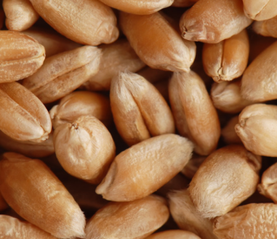

1. 解剖小麦种子，了解种子内部结构

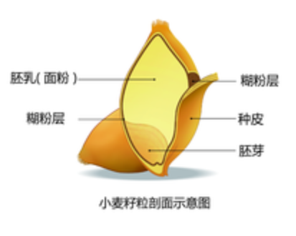可以通过解剖等方式观察小麦每个部分的结构特征，按照从外到内、从上到下的顺序进行观察；还可以找科学老师询问或是上网查询小麦种子特征的形状、颜色以及作用。

2.小麦的播种

1. 通过网络搜集有关小麦播种的相关资料

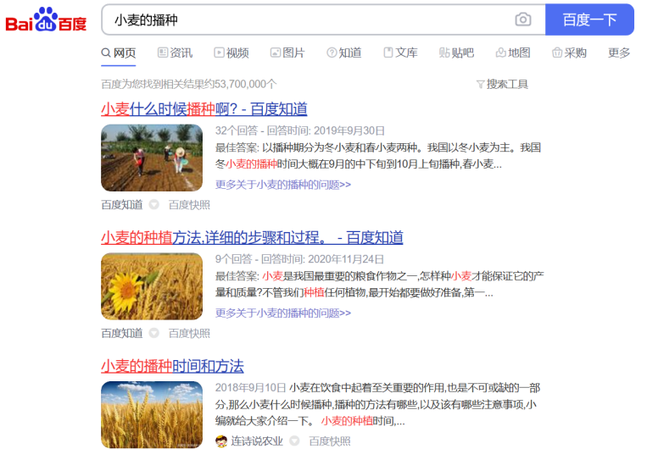

小麦种植的方法有很多，查询资料，选择适合你的种植方式。

我选择的种植方法是：

1. 种植小麦

小麦的生长从种子萌发，经过出苗、生根、长叶、拔节、孕穗、结实等过程，在光照、温度等条件适宜的情况下2-3个月就可以收获。根据查询的资料，试着种植小麦。

1. 通过拍照、画图、文字描述等方式记录小麦每天的生长情况。

设计观察记录表，按时间顺序进行观察并记录。

你可以根据实际情况设计自己的观察记录表。

|  |  |  |  |
| --- | --- | --- | --- |
| 时间 | 温度 | 生长情况 | …… |
|  |  |  |  |
|  |  |  |  |
|  |  |  |  |
|  |  |  |  |
|  |  |  |  |
|  |  |  |  |

拍摄图片记录小麦的生长过程。

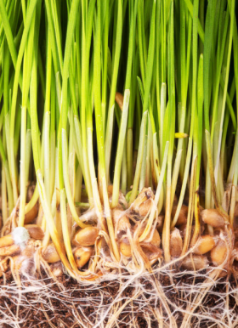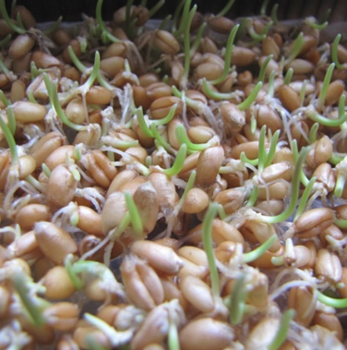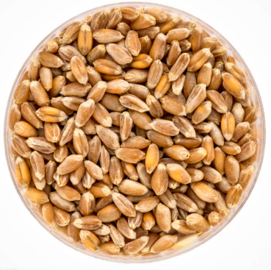开始培育 发芽、出苗 生根、长叶

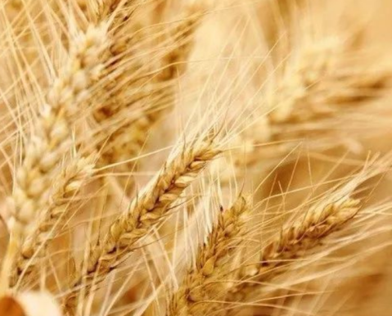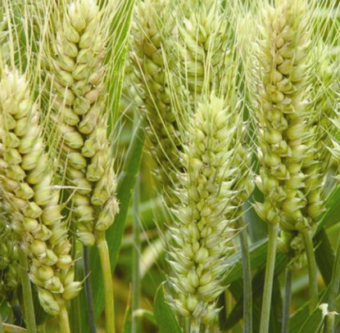 孕穗 结实

3.小麦的收割

小麦收割的时间有很多学问，适时收割能提高粒重，增加产量，收割的时机是根据小麦的外部特征决定的。你可以通过网络和书籍学习相关知识并进行实践，享受收获的喜悦。

**（三）活动交流**

1.选择适合的方式进行活动交流

用宣传海报的形式展示各类粮食播种及收获的相关知识，让大家珍惜来之不易的粮食。

可以把小麦生长的每个阶段画出来，做成海报的形式，让大家了解。

可以把小麦的生长过程拍成视频或连续的图片，标上日期，让大家感受小麦生长的不易。

1. ****选择更多方式进行活动宣传

|  |  |
| --- | --- |
| 宣传形式 | 展示渠道 |
| 视频 | 抖音、西瓜视频、小红书... |
| 宣传海报（图片） | 朋友圈、微博... |
| 文案（文字） | 微信、QQ... |

如何让更多人关注到我们的活动成果并提高节约粮食的意识呢？

**四、资源链接**

想了解更多的种植小麦知识，可以通过360百科进行查询。http://baike.so.com/doc/6981787-7204505.html